/* 1. Вывести имена, фамилии и email пользователей в алфавитном порядке по фамилии */
SELECT firstname, lastname, email FROM users ORDER BY lastname;
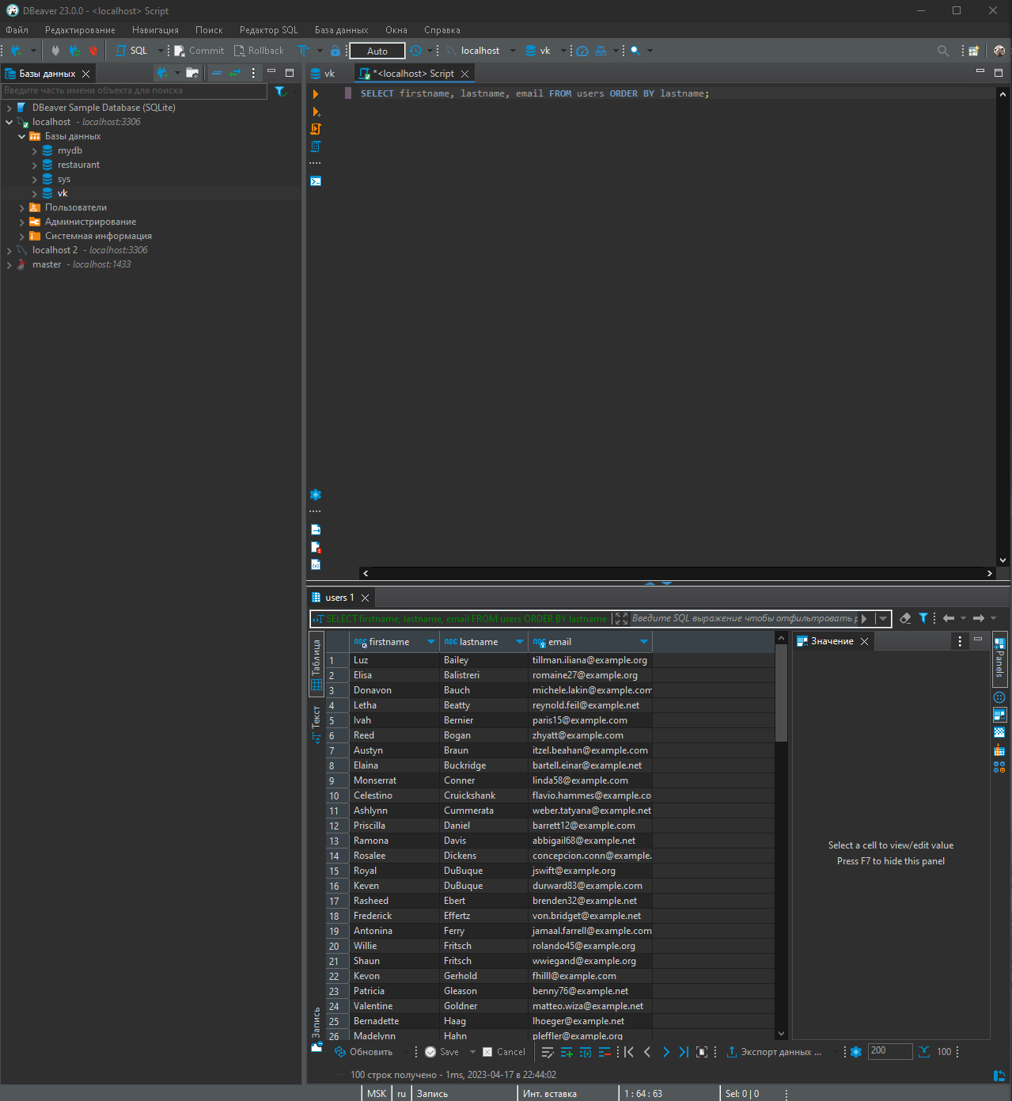

/* 2. Вывести имена всех женщин в алфавитном порядке */
SELECT firstname FROM users WHERE id IN (SELECT p.user_id FROM profiles p WHERE p.gender='f') ORDER BY firstname ASC;
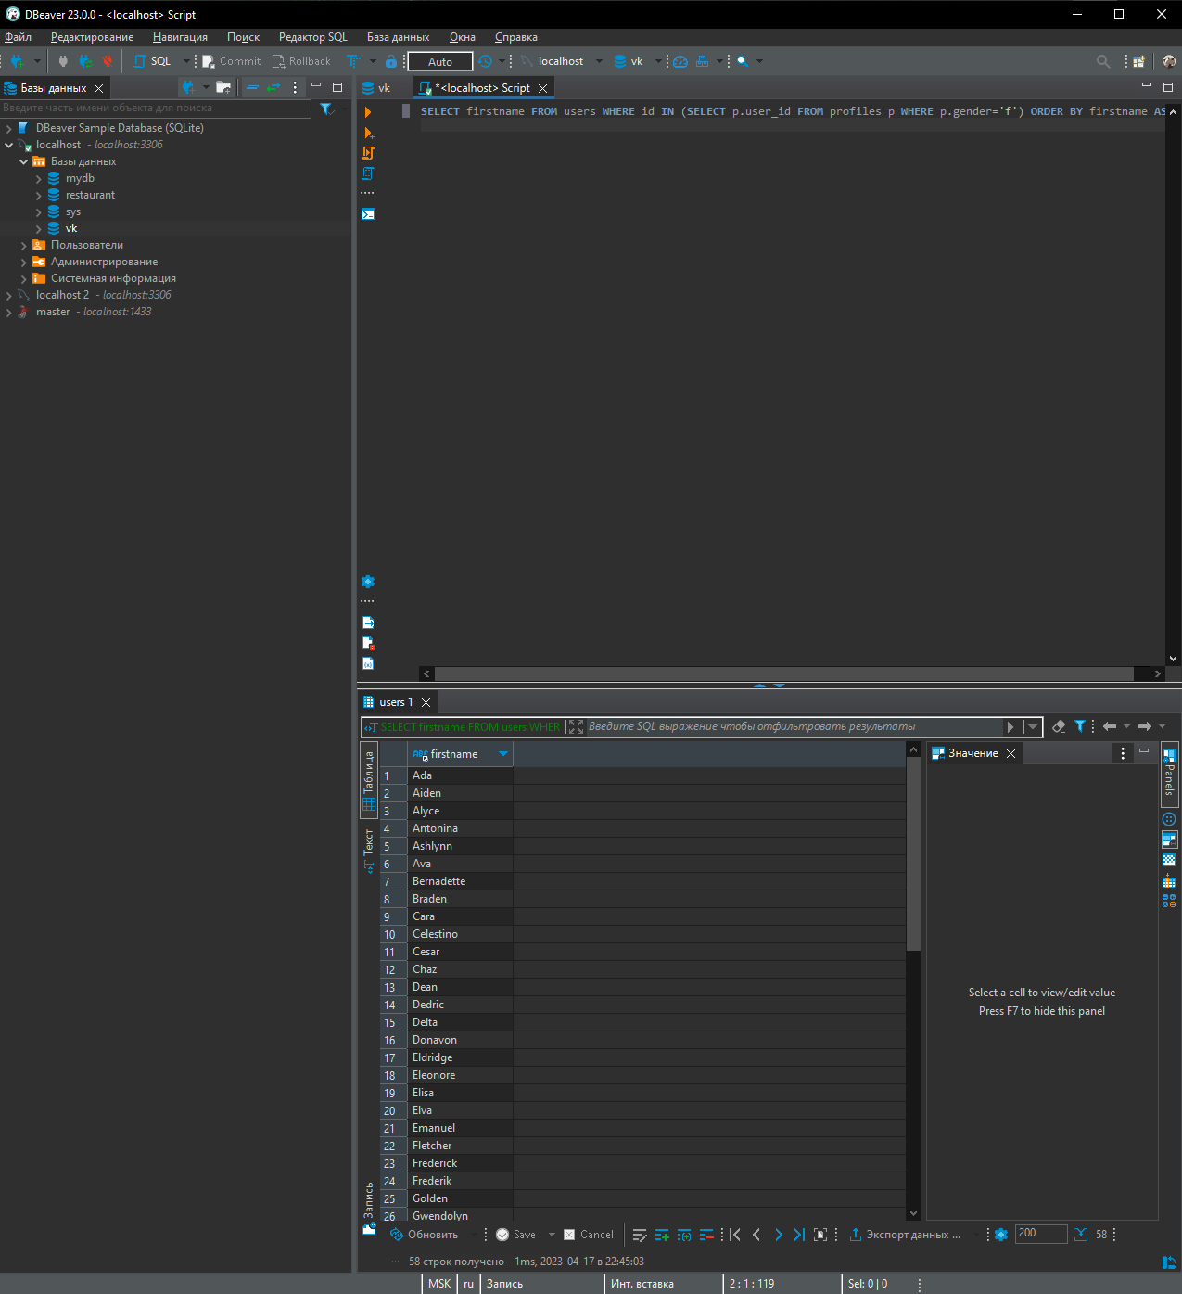

/*3. Вывести имена и фамилии 5 первых пользователей*/
SELECT firstname,lastname FROM users LIMIT 5;

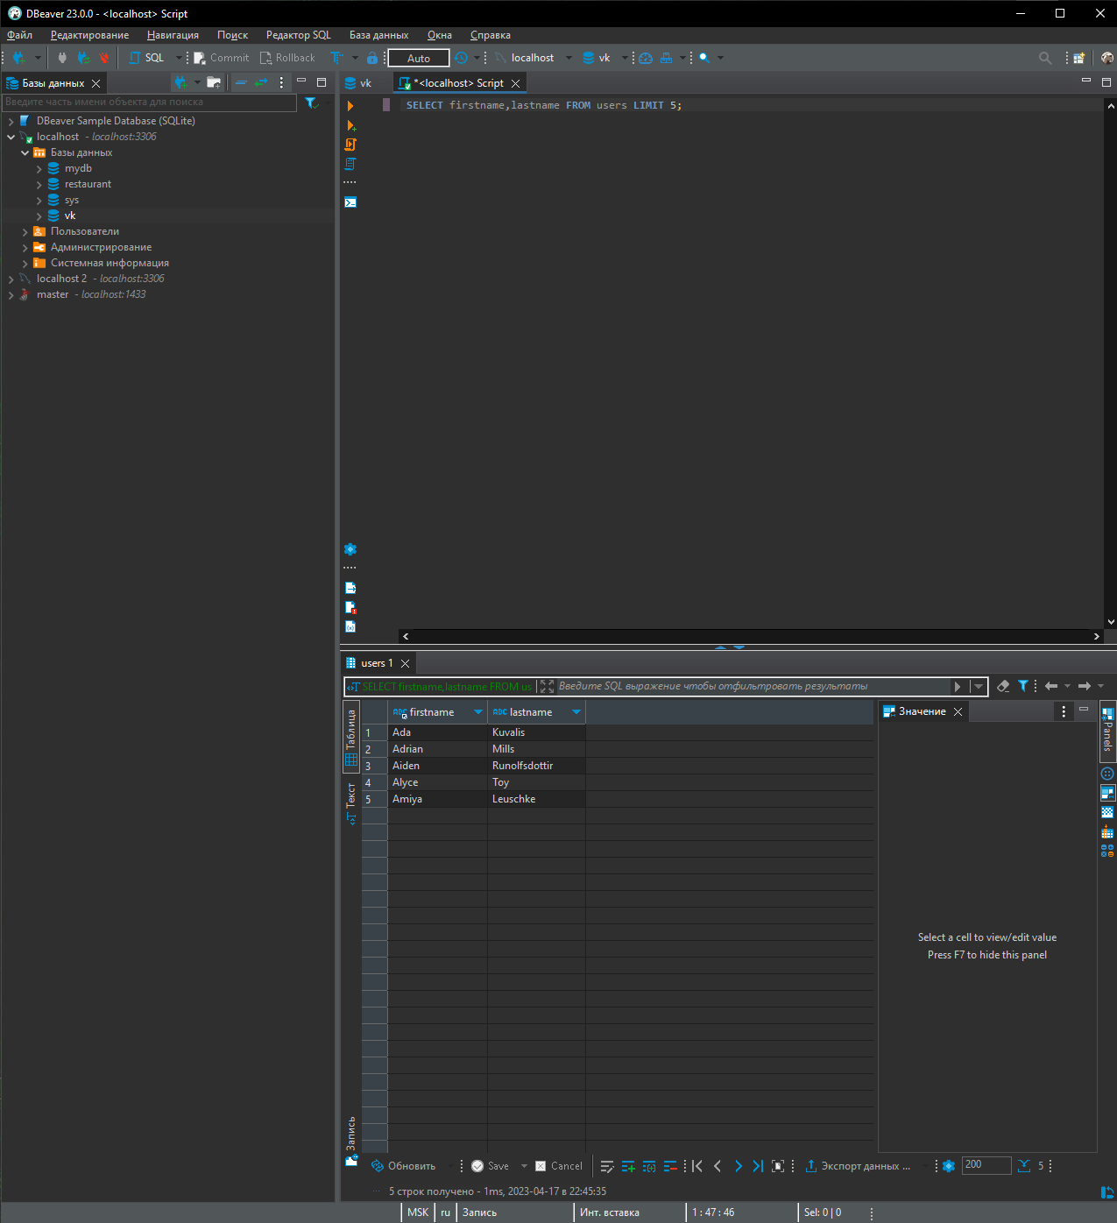

/*4. Вывести все названия файлов с фотографиями, у которых размер файла не превышает 100 000 */
SELECT filename FROM media WHERE media_type_id IN(SELECT id FROM media_types WHERE name='Photo') AND size<=100000

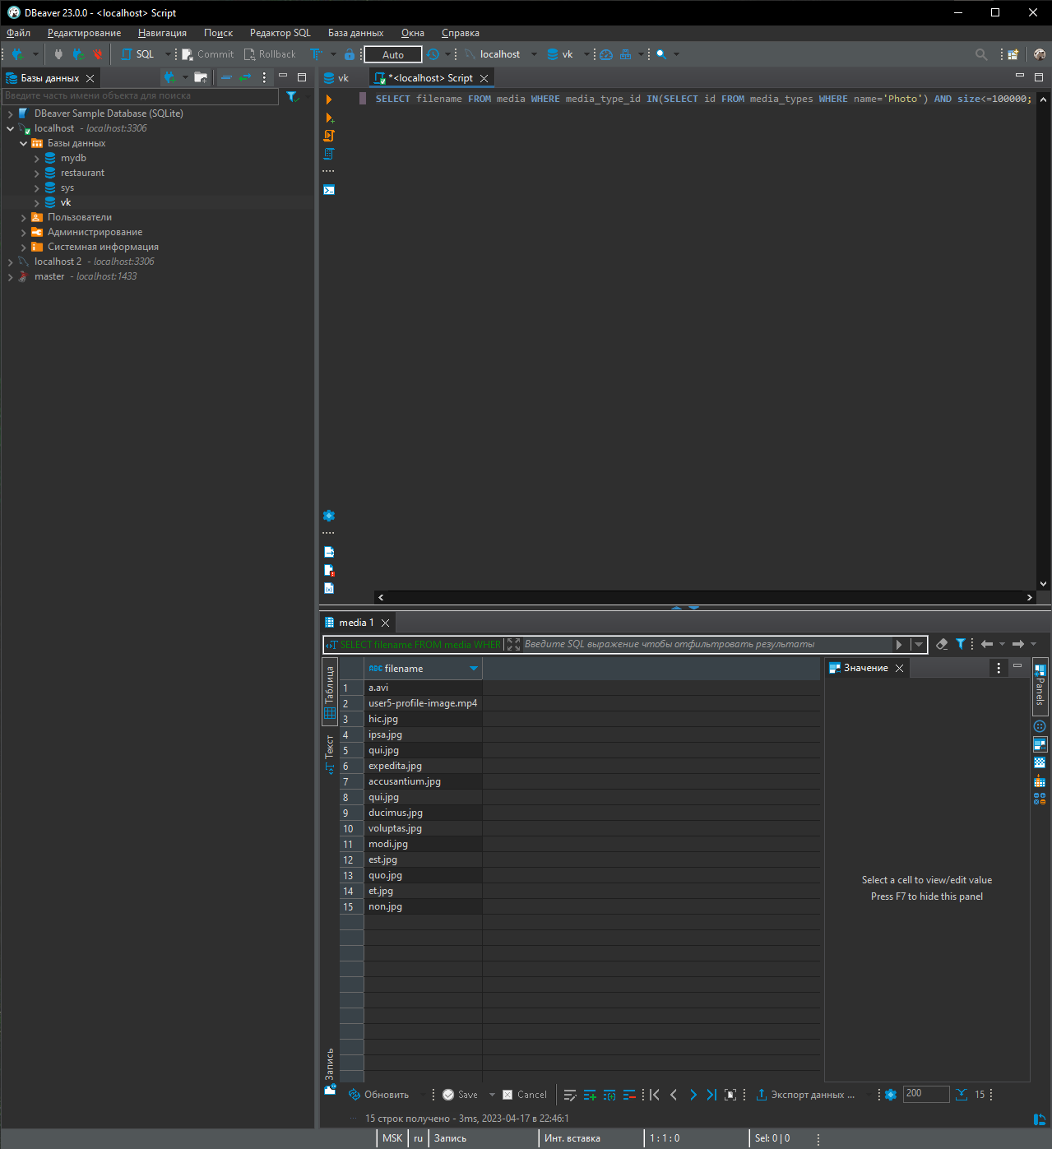

/*5. Вывести все города, в которых находятся пользователи*/
SELECT p.hometown FROM profiles p GROUP BY p.hometown;
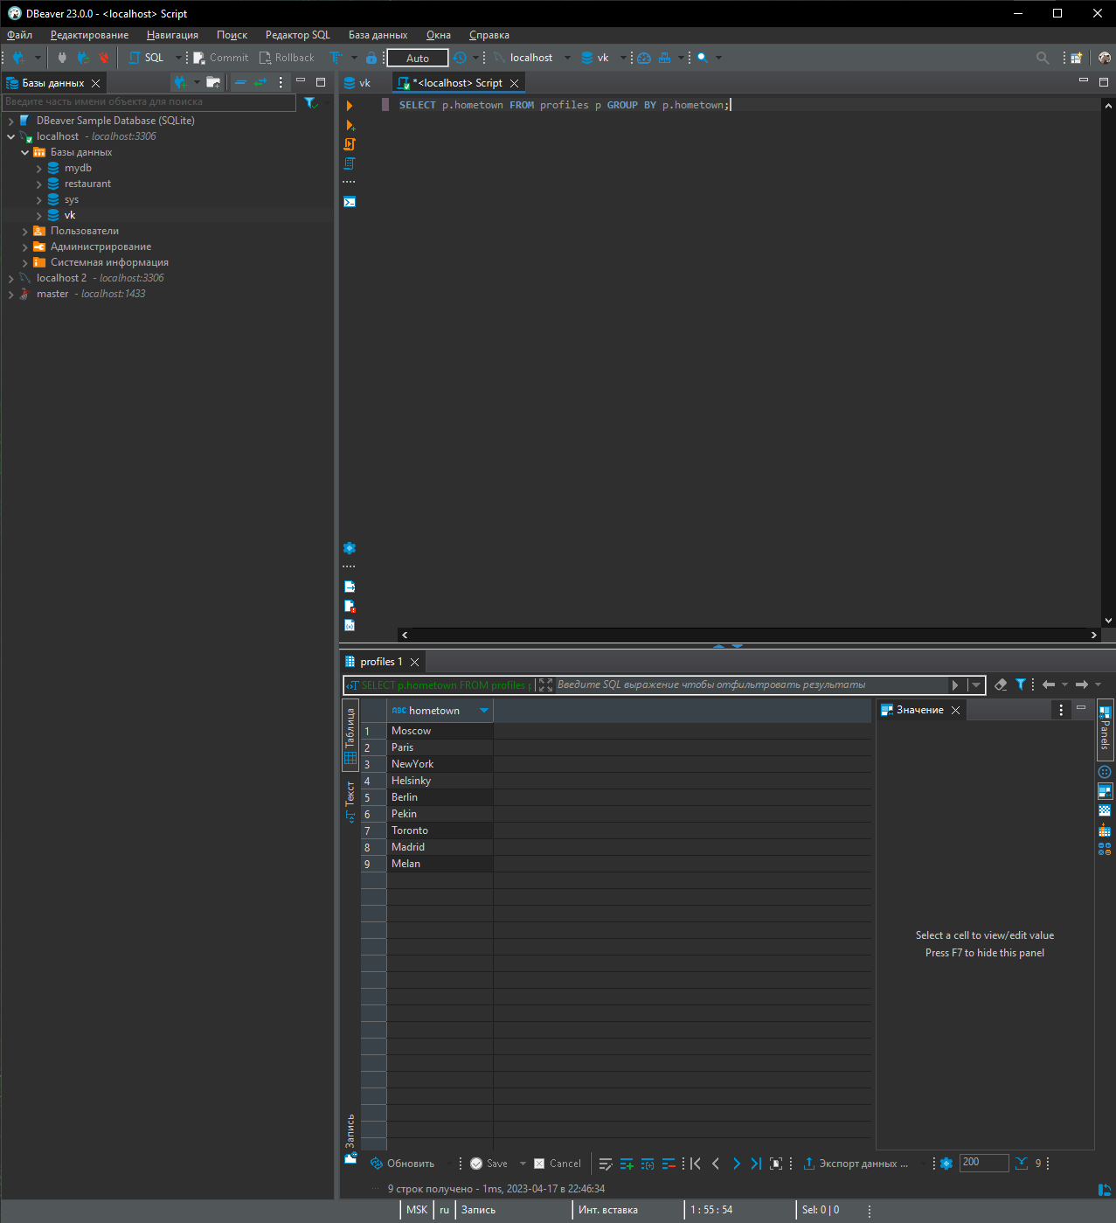

/*6. Вывести все файлы, которые загрузил пользователь по имени Frederik Upton*/
SELECT filename FROM media WHERE user_id IN (SELECT id FROM users u WHERE u.firstname='Frederik' AND u.lastname='Upton');
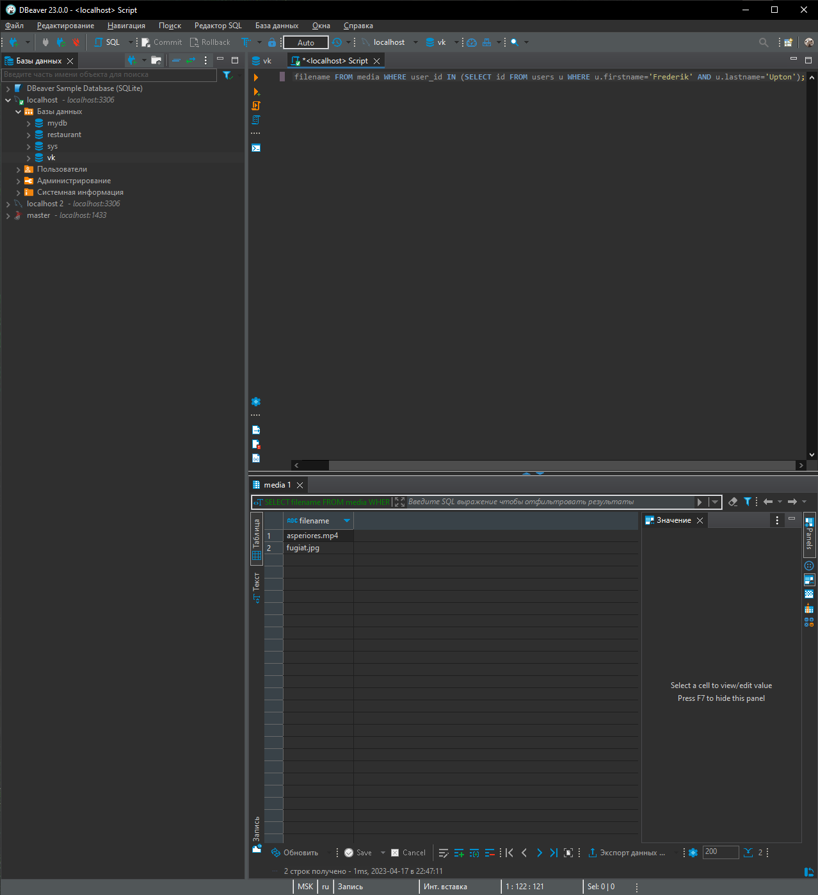

/*7. Посчитайте количество женщин и количество мужчин*/
select(select count(*) from profiles p where gender = 'm') as 'Men', (select count(*) from profiles p where gender = 'f') as 'Women';
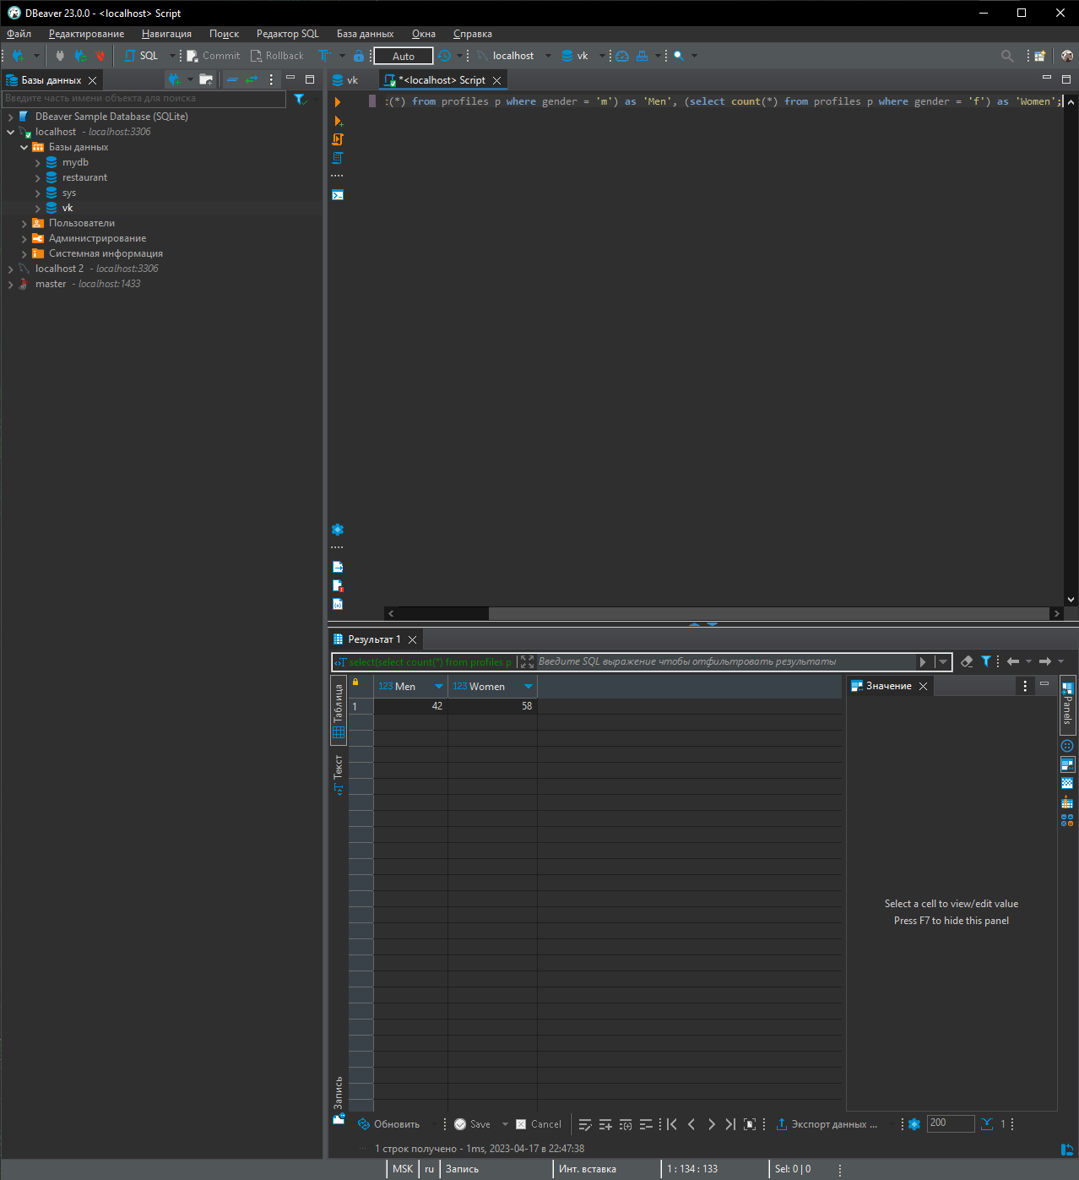

/*8. Найдите все города пользователей, начинающиеся на букву 'P'*/
SELECT p.hometown FROM profiles p GROUP BY p.hometown HAVING p.hometown LIKE'P%';

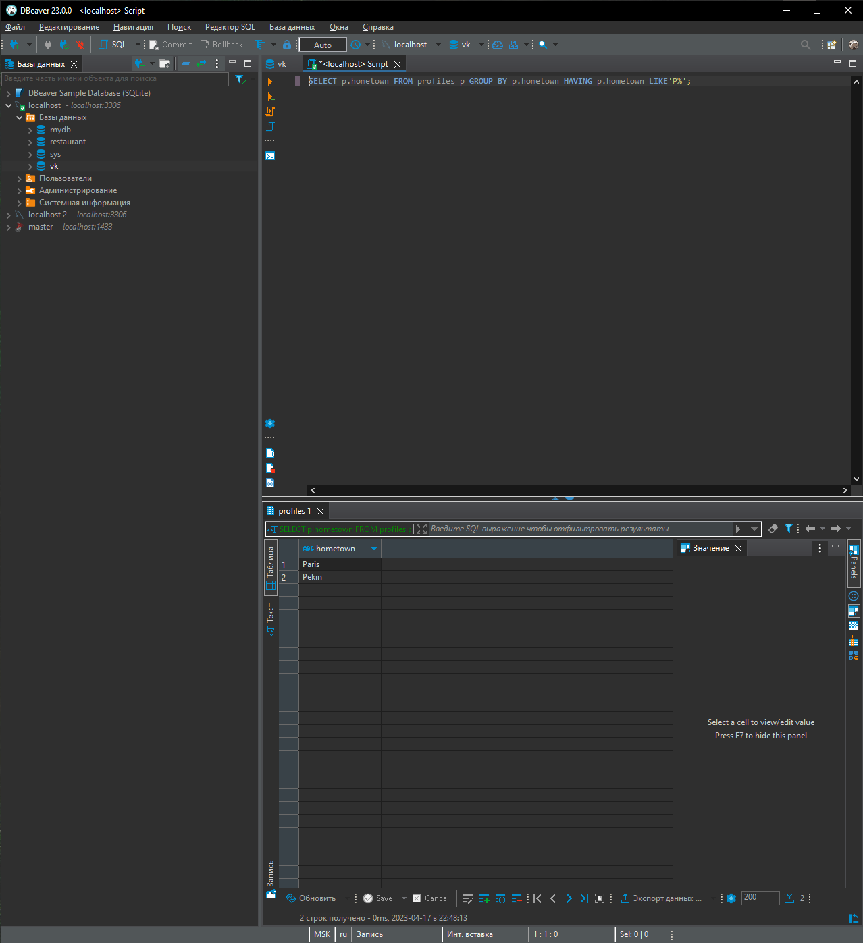

/*9. Выведите имя самого молодого пользователя*/
select firstname from users where id in (select user_id from profiles
where birthday = (select max(birthday) from profiles));

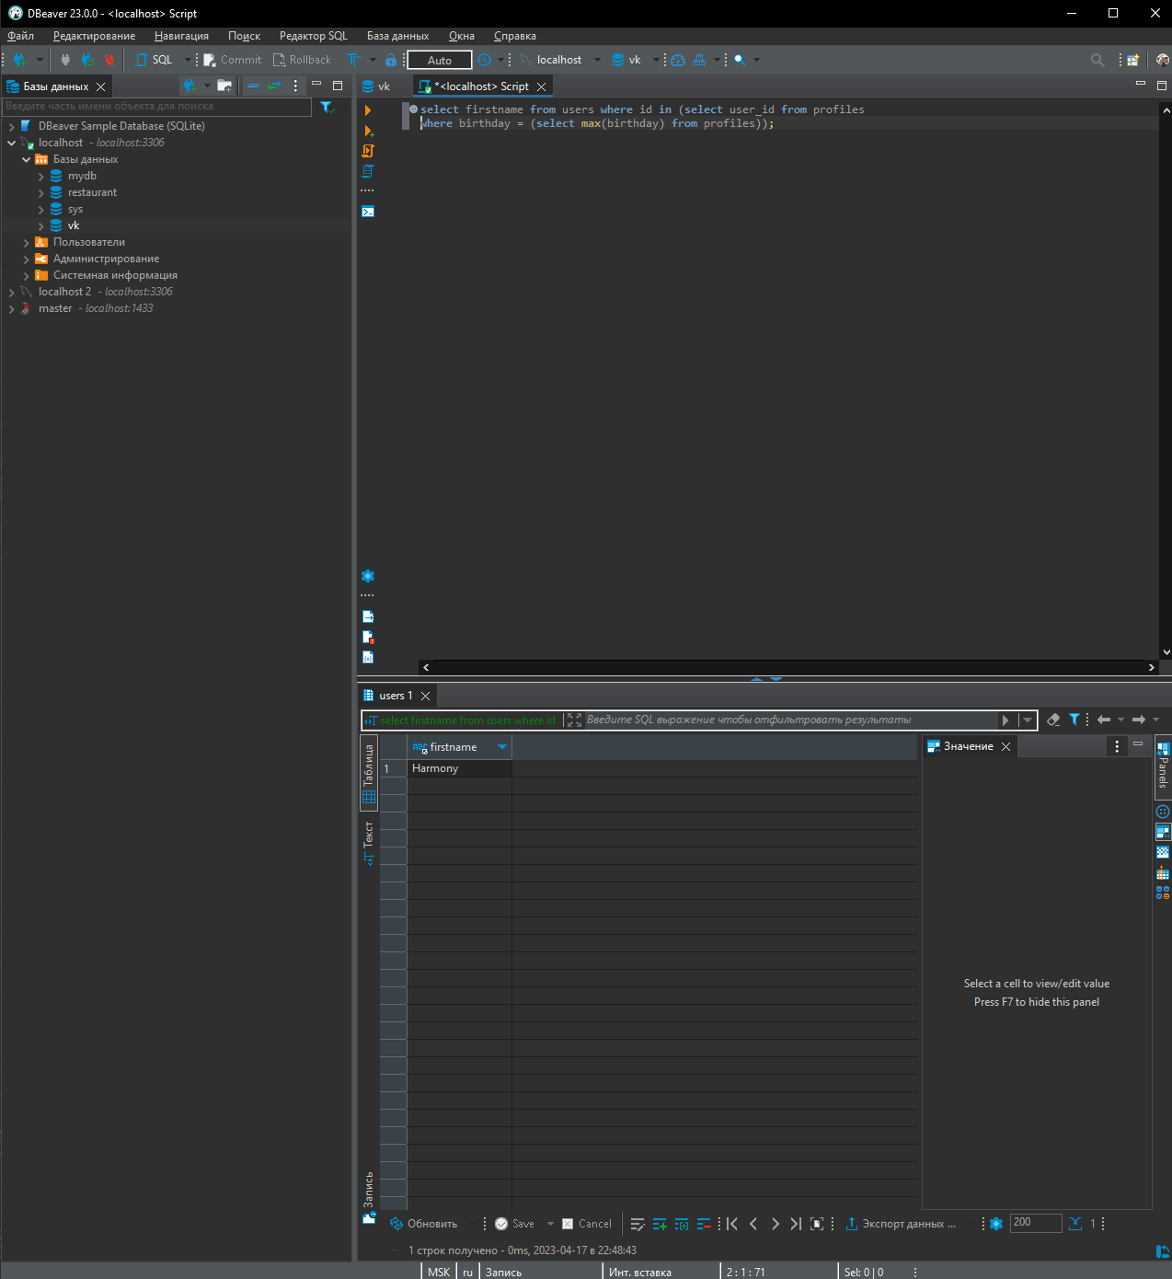

/*10. Выведите количество женщин из каждого города*/
select p.hometown, count(*) from profiles p where p.gender = 'f' group by p.hometown;

